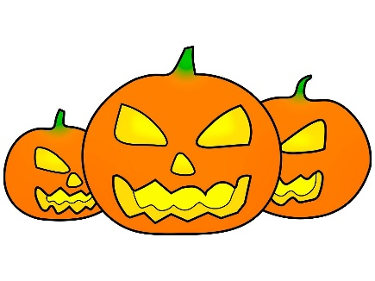

Halloween
V úterý 31. 10. 2023 se uskuteční Halloweenská stezka odvahy. Vstupné na jedno dítě je 70,- Kč. (Za tuto částku bude každé dítě odměněno na konci stezky sladkostí, drobným dárkem).
Vstupenky je možné zakoupit u třídních učitelek. Vstupenku lze zakoupit i pro sourozence. Prodej vstupenek se uskuteční od 16. 10. 2023 do 20. 10. 2023. Po zaplacení 70,- Kč obdrží děti vstupenku – bude to pásek na ruku, který dostanou ve škole v den konání akce. Masky vítány.
Začátek akce je podle ročníků:
1. třídy začátek 16.30 ukončení 17. 15 hod
2. třída začátek 17.15 ukončení 18. 00 hod
3. třída začátek 18.00 ukončení 18. 45 hod
4. třída začátek 18.45 ukončení 19. 30 hod
Prosíme o dodržení uvedeného času, později nebude možný vstup na akci!
Rodiče (doprovod) přivedou dítě k bočnímu vchodu do jídelny a v daném čase si tam dítě zase vyzvednou (dvůr školy).
Bude připraveno drobné občerstvení k zakoupení, které pro vás připraví zaměstnanci i děti školy.
Výtěžek akce bude použit pro žáky naší školy.

